类别标记：C

慈溪市住房和城乡建设局文件

慈住建建〔2020〕9号 签发人：华利波

对市十七届人大四次会议第99号建议的答复

陆国军代表：
您在市十七届人大四次会议大会期间提出的《关于解决市早教中心停车难问题的建议》（第99号建议）已收悉，我们会同市自然资源规划局、市教育局认真研究后，现将有关意见答复如下：
早教中心南临北三环交通主干道，园区门口左右两侧红绿灯路口相距仅300米左右，早教中心现有在校幼儿730多人，95%以上幼儿由家长开车接送，目前，早教中心门口停车场共计车位86个，远远无法满足接送家长停车需求，导致上放学高峰时段北三环所附近出现停车难，交通拥堵现象，存在很大的安全隐患，家长和社会呼吁尽早解决“早教停车难”的问题的呼声也越来越高。 为此我们将积极做好以下几方面工作：
一、督促早教中心拟定可行性改造方案
早教中心在征求宗汉交警中队及专家建议后，拟定以下改造方案。
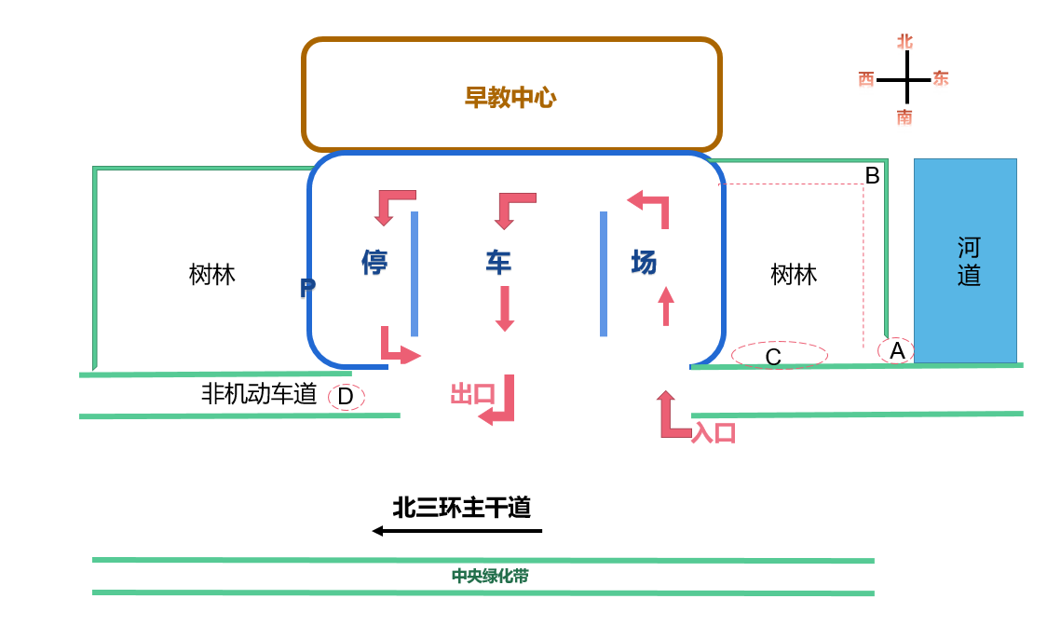
如图：
1.在A标点处改造为来园车辆入口，出入口分离可以避免进出园拥堵现象。
2.将B标点处改造成单向车道，解决在北三环主干道车辆排队入园的情况，并拉长排队等候区，可以减少排队形成的加塞，此处为树林，但已形成一条自然的人行通道，改造时无需破坏原有绿化。
3.将C标点处临非机动车道靠北拓宽道路，条件允许的话可以改造单排停车位，这样确保机动车不占用非机动车道停放。
4.适当移除D标点处绿化带（建设集团已协调相关部门开始施工改造），扩大出口距离，加快车辆离园速度，并减少停车场内拥堵。
5.重新布局园区门口停车场车位划分，提高停放率及停放驶离的便捷，确保人车分离，保障幼儿入园安全。
6.在园区门口两侧的树林下建设“绿地间隔”停车场，这样既不破坏原有绿化，又能增加较为可观的停车位。
7.来园车辆统一经北三环北侧，行知职高门口辅道由东向西驶入早教停车场，并关闭新江路进入北三环北侧辅道的机动车入口，这样加长了排队入园路径，能解决入园拥堵的情况。
二、实施错时放学，缓解交通压力。
学校实施错时放学，分小托班（4：00）、中大班（4:20）、宝贝俱乐部（4:40）三个时段措施接送幼儿，并根据实施情况，适度延长上学时间，增加错时放学间隔。同时，进一步加强教学管理，要求教师做到准时放学，以便家长准时接送幼儿后及时离园。
三、加强宣传管理，提高交通意识。
1.加强交通安全管理。上放学时段要求交警巡逻并对乱停车、随意调头造成交通堵塞的，进行处理，规范停车和行车秩序。
2.积极发挥护学岗作用。增加护学岗人员配备，增加行政领导、值周教师、家长交通安全志愿者、交警数量，进一步加强上放学校门口交通安全管理。上学期间，家长开车至学校附近后，由学校值周教师护送幼儿园入园，做到即停即走。放学期间，督促家长将车辆停放在临时停车位，或将车辆停至离早教中心稍远不影响交通的位置，步行至园接幼儿放学。若逢雨天，早教中心搭建长廊雨棚，确保幼儿从门口至教室不受雨淋，减少家长在校门口的停留时间。
3.加强交通安全宣传教育。通过发放告家长书等形式，对学生、家长进行交通安全宣传教育，提高交通安全意识，遵守交通规则，有序停放车辆，不要过早在校门口等待，倡议幼儿在家长的陪同下乘坐公共交通出行，缓解交通压力。
四、做好新江北路工程的前期工作。
新江北路新建工程（北三环路—中横线），南起北三环路，北至中横线，沿线跨越1条河流，即规划潮塘河，路线全长1951米，宽34米，设双向四车道，工程涉及拆迁7025.9平方米。工程总投资估算18316万元，其中建安费7370万元。目前，我局已完成项目建议书的编制，将继续做深做细这些项目的前期工作，并根据财力情况和实施成熟程度，建议市政府早日将这些项目列入政府投资项目计划，从而整体改善该区域的交通环境。
最后，衷心感谢您对我市住房和城乡建设工作的关心和支持！希望您在今后继续多提宝贵意见！

慈溪市住房和城乡建设局
2020年8月28日

抄 送：市人大代表工委，市政府办公室，市自然资源规
划局，市教育局，宗汉街道人大工作委员会。
联 系 人：邹卓彦
联系电话：63029036

